出國報告（出國類別：考察）

邁向頂尖大學計畫
參訪日本大學見本市出國報告

服務機關：教育部
姓名職稱：高教司專員古雅瑄
派赴國家：日本東京
出國期間：104年8月26-29日
報告日期：104年9月21日

摘要
邁向頂尖大學計畫已執行近10年，臺灣高等教育機構之研究、教學分類已隱然成形。各校之研發能量、教學制度、技術移轉成果亦大為提高，為使一般大眾、新聞媒體以及國際社會更加了解臺灣高等教育在此計畫挹注下產生的巨大能量，教育部擬於2015年11月底展示各頂尖大學的研發/研究成果。故邀請邁頂聯盟各校參訪一年一度日本見本市Innovation Japan 展覽(以下簡稱大學見本市)，取經日本相關辦展模式並學習產業技術媒合經驗。
大學見本市由教育部門及經濟部門聯合主辦，主要理念在於使大學的研發成果得為產業所用，故見本市所提供的是媒合平臺，政府居中所扮演的角色是新知傳播的功能。政府並不主動媒合學、產二端，但透過大學見本市的參展活動，將追蹤參展單位是否從此平臺中獲得合作機會。
本部邁向頂尖大學技術成果展將於104年11月21-22日舉辦，參考日本大學見本市之經驗，有以下三點建議意見：
一、新知推廣部分，國家政策須有適當的平臺進行推廣與行銷，政府引導高等教育發展之理念及投入資源，應可透過技術展的平臺向社會說明。
二、策展部分，倘技術展辦理之目的為促進學、產之間的媒合，展場之規劃應以技術為導向，而非依學校類型排列。
三、邀訪對象面，為使大學研發成果得廣為社會及產業所用，應透過經濟部、資策會、科技部力量廣泛邀請產業參與，同時並得利用展場內之發表展示場，邀請領域頂尖學者座談或演講，提高學術風範。

目 次

壹、前言……………………………………………………………………………4
貳、參訪規劃………………………………………………………………………5
一、出國考察人員…………………………………………………………….5
二、行程規劃………………………………………………………………….6
參、考察實錄………………………………………………………………………8
一、日本大學見本市概要……………………………………………………8
二、各項策展規劃……………………………………………………………8
三、展示效益與檢討………………………………………………………...11
肆、心得與建議………………………………………………………………….12
伍、附錄………………………………………………………………………….14
一、各校心得.……………………………………………………………….14
二、參訪照片………………………………………………………………..21
壹、前言
邁向頂尖大學計畫起自民國95年，初始目的為受全球化趨勢影響，各國競逐高等教育市場，故第一期頂尖大學計畫著重國際化、研究卓越，期待以5年500億的投資，在我國至少創造一所世界百大；第二期頂尖大學計畫，除了學術的鑽研投入外，各大學已無法忽視社會及產業趨勢對高等教育及人才培育的影響，故第二期頂尖大學計畫，除強化高等教育以學生為本的教育本質、各種校內機制之建立，更重視產學合作、研發工作在大學場域中的加乘效應，也使大學的研發能量能順利引入產業，帶動產業升級。
邁向頂尖大學計畫之執行已屆10年，其成果除世界排名、論文數、產學合作數、專利數的上升外，對社會而言應有更有感的展示，使社會得以明白頂尖大學計畫的執行成果，同時也向產業行銷大學之研發能量，以促成更多合作。故本次展示定位為頂尖大學技術展示，為使相關展示活動之規劃得順利進行，本部與頂尖大學聯盟學校以日本已辦理12年之大學見本市為標的出國參訪，期待得學習其成功經驗，瞭解教育部、經濟部、大學及各產業間如何透過展示平臺互動交流。具體而言，本次參訪有以下參訪目的：
一、瞭解日本大學見本市之策展規劃。
二、瞭解日本大學見本市在產學媒合上的實際效益。
三、對我國頂尖大學技術展示提出實際建議。

貳、參訪規劃
一、出國考察人員
參訪團之組成以頂尖大學聯盟為主，由技術展之主辦學校—國立臺灣大學主辦，並由國立成功大學、國立交通大學協辦，各頂尖大學學校均派員參加，各校所派人員以副校長、研發長、頂尖大學計畫執行長/主持人或產學合作辦公室主任為主，參訪團名單如表1。

表1 參訪團名單
Organization | Member | Title
National Taiwan University | Andrew Man Chung Wo | Associate Vice President for Research & Development
National Cheng Kung University | Fong-Chin Su | Director General, Research & Services Headquarters
National Chiao Tung University | David Hsu | Executive Director, Center of Academia and Industry Collaboration
National Chengchi University | Prof. Yu-li Liu | Dean of Office of Research and Development  Executive Director of Top University Program Office
National Central University Office of Aim for the Top University Project | Gwo-Dong Chen | Executive Director
National Chung Hsing University | Chuan-Mu Chen | Dean of Office of Research and Development
Yuan Ze University | Kuo-Hua Lai | Professor, Dean of College of Informatics
Yuan Ze University | Chien-Lung Chan | Professor, Dear of Library and Information Services
National Chung-Cheng University Department of Mechanical Engineering | Douglas Cheng, Chih-Chun | Professor
National Taiwan Normal University | Po-Hsi Chen | Vice Executive Director of Top University Program Office
National Yang-Ming University | His wen Tsai | Chief Executive
National Tsing Hua University ,Operation Center for Industry Collaboration | Eilene HL Hsu | Chief Executive
National Taiwan University of Science and Technology | Chou, Yi-Shyong | Vice President
Ministry of Education | Ya-Hsuan, Ku | Specialist

二、行程規劃
本次參訪時間僅日本大學見本市舉行時間，自104年8月27-29日，共計2天，期間除大學見本市之整天參訪外，尚透過駐東京代表處分別向兩個主辦法人接洽，期待能透過直接交流，深入瞭解技術展之辦理模式及實際效益，表2為行程表(中文版)、表3為本部向日本大學見本市主辦單位(JST及NEDO)所提出之參訪需求。最終由NEDO同意與參訪團進行交流。
表2 參訪團行程表
日期 | 當地時間 | 行程
8月26日  (星期三) | 14:00-16:00 | 臺灣松山國際機場-日本東京羽田機場
8月26日  (星期三) | 21:00 | 日本東京羽田機場-飯店
8月27日  (星期四) | 9:30-12:00 | 參訪大學見本市(大學研發技術展、教育展)
8月28日  (星期五) | 9:30-12:00 | 參訪大學見本市(企業研發技術展)並拜訪大學見本市主辦單位(國立研究學術開發法人科學技術振興機構」及「国國立研究開發法人産業技術綜合開發機構」)
8月29日  (星期六) | 12:40-15:05 | 日本東京羽田機場第1航廈-臺灣松山國際機場

表3 參訪需求
The Goal of visiting JST/NEDO

1. Comprehending the process of “Innovation Japan 2015”, and learning the experience of Academia-Industrial Collaboration.

2. Investigating the relationship of Academia-Industrial Collaboration in Japan in depth, and understanding the role as a catalyst that the government plays.

3. To understand how the Japanese government define the accountability of Academia-Industrial Collaboration and to narrow the outcome-impact gap in R&D result.

4. Academia-Industrial Collaboration is easily regarded as “satisfy demand of corporation”, but the best practice of academia-industrial collaboration shall be “create supply of industry”. How JST/NEDO guide the academia-industrial collaboration policy and build a real business model in college?

參、考察實錄
一、日本大學見本市概要
日本大學見本市今年為其第12屆舉辦，舉辦場所為東京展示場西大廳C1，展示場地約900坪，共有380個展示攤位。現場攤位展示以主題/領域區分，並分成教育展及技術展二大區塊展出。展示活動由日本科學技術振興機構（以下簡稱JST）及產業技術綜合開發機構（以下簡稱NEDO）主辦，文部科學省(Ministry of Education, Culture, Sports, Science and Technology)與經濟産業省（Ministry of Economy, Trade and Industry）協辦。故其展示由教育單位及經濟單位共同合作，並分別主導各轄下單位的展示。

二、各項策展規劃
(一)行政規劃:
攤位部分，依技術屬性區分為數個小展區(例如:情報通訊區、裝置、高齡社會區、防災、醫療、福祉、環境保全與淨化等)，參訪者可由大會提供的地圖資訊或活動手冊，快速地找到相關產業項目，完整的參展資料也於入口袋裝發送參訪者方便系統閱讀。
另為推廣新知及政策，展場內定時舉辦主題論壇，針對高等教育政策、產學活動、創新議題進行推廣及說明，其主講人均為法人研究員或官員，對現場與會者具一定說服力，主題論壇發表專題如表4。

表4 主題論壇發表專題
 | 專題 | 主講人
1 | 大學企業的生長因子分析的調查與支持方向 | 產業技術環境局  宮本岩男
2 | 我們的承諾，開放創新 | KDDI研究所  野本真一
3 | 在新創的磨練過程中，培養好的方向感 | NEDO 創新促進司 吉岡恆
4 | 合資公司存活方式 | 社長岡田穣治
5 | 什麼是讓企業著迷的卓越技術計畫 | SARR松田一敬
6 | 不要錯過加速商業化的時間 | 兄弟工業株式會社  安友雄一
7 | NEDO技術開發機構在新創時期的  實際支援 | NEDO 創新促進司  伊吹信一
8 | 開放式創新委員會的活動介紹 | NEDO 創新促進司  小栗和行

另大會就各展示領域，事先開放大學登記，進行技術或研發發表會，因此在各展示領域場區，均有固定的開放式發表場所，讓大學端研發人員ANNOUNCE其研究成果，除各大學及領域學者得彼此交流外，也讓參展廠商有機會認識大學端的研發能量，從而促進媒合。
另會場外圍備有開放式洽談區，方便攤位負責人及企業進行洽談及交流。如須較隱密空間，也設計約40坪長方形的區域，隔成10間討論小間，讓洽談人士在小間討論進一步的合作。

（二）教育展規劃方式
教育展由JST主導，呈現方式面，分為海報區與研發成果發表會區，海報區依主題分為資訊通訊、環境保護與淨化、生命科學(Life science)、低碳與能源(energy)、醫療、材料(material)與資源回收再利用(recycle)、設備裝置與電子系統裝置(Device)、高齡社會生活(senior life)、奈米科技(nanotechnology)、防災等十大主題，各校依主題將成果海報擺設於事先架好的壁報區，並派1~3名專人解說，也會擺放實體展示品同步操作給來賓觀看。
參展對象面，見本市由日本各大學自行申請參展，並非強制，觀察參展學校，以日本專科學校或中後段學校居多，除JST主動邀請之學校外，並未見日本頂尖大學主動參展。經洽參展學校教授，其參展原因來自於強烈的媒合需求，其所帶來的技術，多屬校內的原型階段，須有外部資源的投入及深化，方能完成該項技術，因此展示的必要性，在於透過此平臺吸引企業注意，進而達成媒合的可能。而頂尖大學部分，顯然較少有是項資源迫切性的需求，故參展意願較低。

（三）技術展規劃方式
技術展由NEDO主持，NEDO之地位，類似於我國經濟部技術處下設之國家型科技計畫辦公室，為政府與產學界之中介角色，其對於產業發展及高等教育之趨勢均有掌握，其主要角色在於針對趨勢進行委辦研究，並對政府政策提出參考建議，大學見本市之辦理，是其產、學資源之整合，惟缺乏強力媒合規劃，真正具備研發能量之頂尖大學亦未參展，故所能真正促成之產學效益不大。
NEDO展區依研究領域分區展示，將領域分為能源、資訊、機電、超音波、醫材、生技檢測技術、醫學工程、基因工程醫療以及少數的農業和食品工程。各株式會社技術部門的人員於現場張貼海報(平面/LED燈海報)、實體品項及發送傳單方式講解技術概要。
NEDO鼓勵未參展過的中小企業或新興公司參加見本市展覽，給予他們曝光機會，在選擇參展公司上也會考慮該公司技術上的成熟度，考量媒合的可能性。
補助計畫方面，NEDO一年有1400億總預算。其中90%給大企業，10%給中小企業，NEDO最多補助三期，主要集中在能源節能方面，會中也會安排NEDO的各項補助申請辦法說明會，故可窺見大型政策宣導會之目的。

以JST展區與NEDO的展區為例，大學與企業都是免費參加，參觀群眾也是免費，參展費用由JST與NEDO支付。NEDO參展的業者都是申請過NEDO補助或是委託計畫的中小企業，NEDO表示他們規劃展覽並沒有做參展公司與VC的媒合。他們讓這些公司各自表現，但會在展出之後進行5年的追蹤考核。JST也是由參展的教授自行和VC解釋其研發技術及相關應用，後續之聯絡也是由學校自行處理。

三、展示效益與檢討
日本大學見本市參觀人次每年約有兩萬四千人，超過50%的人年齡分布在40歲到60歲。90%的參加者均滿意此次見本市的產學媒合，並認為此展覽可以促進技術移轉、產學合作及新創事業。但NEDO營運單位覺得本次展覽效果並不是很好：JST與NEDO兩邊各做各的，只是時間地點相同，並沒有就議題或領域特別做整合或發想新活動，因此覺得沒有將效益發揮到最大有遺憾之處。
此次的展示會整體上感覺不夠國際化、無論講解、海報文字皆以日文展示、日本主要指標重量級大學參展較少、參展攤位過多使得場地狹窄擁擠、參展技術偏向單一展示、零散無法發揮群聚效應，造成不易尋求合作切入點等等，都是本次展覽的缺點。
不過會場中各攤位皆展現精緻海報、發明/指導教授也於現場親自講解、各出展攤位利用實體及高科技視聽器材輔助加乘展示效果、3D技術/材料呈現的精緻度以及高密度利用時間安排各單位DEMO SHOW等，也讓本次展覽瑕不掩瑜。
本次參訪發現，日本對於各大學及中小企業的研發補助相當多。以NEDO為例，每年投入1300億日圓(相當於325億台幣)用在補助中小企業開發新產品或技術，並且觀察五年看經費投入後是否能有成果。且企業的研發成果及專利權全部歸屬企業所有，該法人並不要求企業將研發所得收入回饋。因為企業收入增加，自然會回饋到國家的財政稅收當中。
由於研發成果歸給企業，因此企業當然願意投入人力物力於研發中，因此能不斷提升產業的技術。若研發成果歸各校及研發者，各校及研發者就會更有心將成果做進一步的推廣及利用，不但可以促進研發成果的推廣，更能促進產業技術進步與帶動經濟繁榮，政府應考慮調整相關政策的做法，否則只會限制大學教授不願繼續從事創新技術研發與推廣。

肆、心得與建議
日本大學見本市，在聲勢、策展結構及參展人數上均令人驚豔，其並非以行銷為主要目的，而是實際的希望達成產學媒合的目的，但可惜的是主辦單位並未有積極的作為促成雙方主動接觸，或針對特定欲扶植的議題或研發領域進行邀請，使見本市僅是展示，而較缺乏政策引導。
我國頂尖大學計畫歷經二期補助，旨在全面提升大學在研究及教學上之競爭力，以邁向世界卓越大學，惟各校為建構出合於世界卓越大學之理想架構，重視學術研究的卓越，相對未能即時掌握產業更動趨勢，使研究、研發成果對於提升產業能量、帶動產業發展之貢獻偏低。
適逢頂大十年，辦理技術展有助於向社會說明頂尖大學計畫成果，惟倘欲藉由成果展拉近學界與產業界之距離，在技術展規劃上建議可考量以下原則:

（一）策展邀請對象：
1、指標型企業及學者：由指標型企業領袖與學者對談，分析高等教育與產業發展趨勢，建立持續投資頂尖大學計畫之共識。
2、具研發需求之中小企業：透過工研院及資策會，邀請具備研發需求之中小企業參觀，提供其接近大學研發單位之管道。
（二）技術展呈現重點：
1、(理工)技術展示：由各校各領域分別發表、相互觀摩。
2、(不分領域)新創計畫發表：新創事業欲尋求贊助資源者，可透過自由發表吸引潛在投資。
3、產學/育成/專業經理人專區：頂尖大學計畫學校育成機制相對完善，惟仍建議可邀請國外專業經理人與頂大育成中心進行座談。
4、針對政府欲扶植之重點領域(如半導體、綠能)，課予學校提出成果發表之責，引導學校向企業及社會展示成果。

綜上，本次參訪整體建議如下：
（一）新知推廣部分，國家政策須有適當的平臺進行推廣與行銷，政府引導高等教育發展之理念及投入資源，應可透過技術展的平臺向社會說明。
（二）策展部分，倘技術展辦理之目的為促進學、產之間的媒合，展場之規劃應以技術為導向，而非依學校類型排列。
（三）邀訪對象面，為使大學研發成果得廣為社會及產業所用，應透過經濟部、資策會、科技部力量廣泛邀請產業參與，同時並得利用展場內之發表展示場，邀請領域頂尖學者座談或演講，提高學術風範。

伍、附錄
一、各校心得
(一)元智大學
東京都有明國際展覽館8/27-28 兩天的「大學見本市」展覽，主題就是Innovation Japan 2015，對於兩大獨立行政法人機構，分別受文部科學省監督的JST 與受經濟產業省監督的NEDO，這是年度成果報告的盛事，也是媒合產官學研機構促成新創產業的大好機會。更是將科學技術與廣大民眾貼近、讓普羅大眾對科研有感的展示場。往年吸引近兩萬餘人的參與，其展場空間規劃周詳、參展學校準備充實、展示解說之生動、動線安排流暢與文宣型錄製作精美都值得學習。
(二)清華大學
頂大的年底展示，其展示目的可更詳加設計。見本市的此次展覽很清楚的定位為產學媒合的平台。但產學合作在頂大計畫中，只是眾多KPI 之一，年底的展覽應可用更寬廣的視野，將頂大的成果展現。同時告訴國人，頂大的計畫未負計畫之初衷，進而超越當年計畫的目標而展示給國人，並爭取未來對高等教育的支持。
(三)中正大學
日本大學見本市展覽以其安排之形式與內容而言，是NEDO與各大學就其產學技術研發成果發表的一展示場，主要目的是提供一日本中小企業與各大學產學合作媒合與溝通之平台，NEDO、JST也藉此進行日本政府重點技術宣傳(例如節能與新能源開發等)、說明補助計畫種類與規則等，參與學校是一般大專院校，並未有特定學校，事實上與我國教育部辦理頂大成果展本質上有所不同。
日本大學見本市展覽其參展方式類似我國科技部工程司在國內研討會時各學門之成果發表，惟其除海報外，更有實體展出或示範，參觀者除學界自身外，更有企業界人士參與，此展覽係由JST、NEDO主辦，文部科學省、經濟産業省協辦，為日本國內最大規模的產學合作成果展示，亦即為一跨部會之整合推動，此給我們一借鏡，我國在教育部有推動技專校院與產業園區產學合作計畫、科技部有大、小產學計畫、經濟部技術處有法人科專計畫、SBIR計畫，工業局有主導性新產品計畫等等，若是大學產學合作成果展示應跨部會整合推動，可避免資源不必要的重複投入。
我國也有產學合作成果展，類似日本大學見本市之展覽，除科技部工程司在國內研討會時各學門之成果發表外，亦有在台灣國際工具機展(TMTS)或台北國際工具機展覽會(TIMTOS)時闢有產學合作專區以展示大學相關技術研發成果，惟此類展覽其屬性多為材料、機械或電機工程技術。
日本大學見本市展覽其主要對象應是日本國內中小企業為主，其文宣、演講與相關資料大多無英文翻譯，以國際化而言，日本較為保守，也許是此次展覽對象是針對日本國內而非國際展。 這次頂大成果展，個人建議是:須從展覽目的、對象與參觀者的角度為出發點來規劃此次成果展。日本大學見本市其性質雖與教育部頂大成果展屬性不同、目的不同，但其能吸引兩萬人次參加，在產業創新的目的達成與實質效益上成效良好，再者以展場規劃與內容上有一些地方值得參考，除展場規劃外，例如完整的網頁與參展資料，能讓參訪者輕易找到相關資料，當場或展後詳細閱讀，而非僅是兩天展覽，此也值得借鏡。
(四)交通大學
日本見本市活動是國內活動，幾乎沒有國外人士參觀，所有文宣資料與場佈Banner均為日文，主要針對日本國內的大學與中小企業的研發成果展示，希望讓參觀的企業有機會技轉或是產學合作，人數不是很多僅2萬多人，活動除了大學與企業的研發成果發表外，文部科學省、產業經濟省的官員會在此活動分享產學合作、技術產業化的政策、機制與成果，可惜所有的簡報內容都是日文，此行各校的老師不懂日語，無法深入了解內容。
整體來說，今年大會的主題為「Innovation Japan 2015」，可以看出日本政府非常重視研發成果的產業化與事業化，JST與NEDO有許多不錯的政策工具，希望能無縫接軌技術商業化的每一階段，並期待開花結果，由於無法得知各Program的執行成績，在每一單位的展示也看不出特別的成效與亮點，經與JST、NEDO詢問，學校的技術多屬於Early Stage技術，企業接手意願不高，因此成效有限。
從整體的展區與Seminar 區的規劃，臺灣可以學習之處不多，日本大學見本市Seminar涵蓋產官學各面向的內容，並規劃許多好的專題，是臺灣可以學習的地方。
NEDO的展示空間也陳列了大學與企業的創新成果獎，如果是個人獎，每一獎項同時表揚企業有功人員與支援學校的教授，這是我們可以參考學習的地方。
由於只有兩天的參訪，沒有時間深入了解JST、NEDO各項研發補助措施、推動機制與執行成效，建議教育部或是科技部可以找機會深入了文部科學省、JST、經濟產業省、NEDO的各項政策工具的策略、機制與執行成效與障礙的因素。
此活動由JST與NEDO共同主辦，讓大學的研發成果與企業的研發成果一同展出，比較可以吸引企業前來參觀，我們11月將舉辦的邁頂計畫研發成果展可以考慮。
此次行程中，臺大、成大、交大另外拜會了東京工業大學，東工大在機械與化工方面有優良的研發能力，也非常注重國際產學合作，東工大歷年來已經與臺清交成中央等五校有學術合作，未來五校應該繼續與東工大合作，創造雙贏。臺灣企業也可以嘗試與東工大合作，甚至考慮買斷東工大的專利，強化企業競爭力。
(五)臺灣師範大學
本次參訪發現，日本對於各大學及中小企業的研發補助相當多。以NEDO為例，每年投入1300億日圓(相當於325億臺幣)用在補助中小企業開發新產品或技術，並且觀察五年看經費投入後是否能有成果。且企業的研發成果及專利權全部歸屬企業所有，該法人並不要求企業將研發所得收入回饋。因為企業收入增加，自然會回饋到國家的財政稅收當中。由於研發成果歸給企業，因此企業當然願意投入人力物力於研發中，因此能不斷提升產業的技術。
反觀台灣，太多法令限制了學校的研發及成果推廣。例如：教育部經費補助的成果若有成果產出及實際收益，則須全數歸教育部所有。科技部經費補助之研發成果，若有授權或衍生利益收益，須繳回20%給科技部。若研發成果無法歸研發者所有，還有誰願意投入心力從事研發。其實政府各部會不應與民爭利，這些研發成果若有收益自然會回饋到國家財政稅收中，政府的經費也是來自人民的納稅，從哪邊獲取經費都是一樣的。研發成果若歸各校及研發者，各校及研發者才會更有心想將成果做進一步推廣及利用，不但可以促進研發成果的推廣，更能促進產業技術進步與帶動經濟繁榮，政府應考慮調整相關政策的做法，否則只會限制大學教授不願繼續從事創新技術研發與推廣。
(六)中興大學
日本大學之高教展區，是大學見本市研發技術展之重要展區，本年度共計有400個攤位，依據不同領域區分為十大項目，各個學校其發展特色分別於各領域展出看板與實物，由於此一展出為日本全國性的高教媒合會，因此看得出來各大學包括國立、縣立及私立學校都相當積極呈現他們學校的研發成果與亮點。
由於日本大學見本市高教技術媒合會，已有多年的舉辦經驗，因此在展區的規劃與動線的安排相當完善，本次展場地點為日本東京見本市Big Sight展場西3展區，由捷運百合鷗線「國際展示場正門」步行3分鐘，即可清楚看到入口的展覽大型意象廣告看板，吸引群眾入內參觀。
另外，展場參觀必須於入口處填寫個人資料表，展覽官網亦提供事先登記的功能，換取證件後方能進出展場，此一設計有利於主辦單位掌握參觀人數、分析參觀者的學術或產業屬性，有利於未來效益追蹤，值得我們未來辦展學習(圖4)。學校依各自的學術研發特色分別於各領域展出看板與實物，其中在看板設計上，許多大學利用燈箱展示的型態，讓展出內容更清晰且更能吸引參觀者的目光。在學術教育展覽區，認識一位來自北海道大學的年輕學者，相當熱情解說技術內容，恰好該團隊與中興大學有多年合作交流，順道交換雙邊的產學科研經驗與最新訊息。
(七)政治大學
由這次的展覽可以發現，過去兩年國內已經陸續有教育部及頂大相關大學的主管到見本市參觀過。連NEDO自己也承認大學見本市的效果相當有限，社會的支持度也不高，國際大展很多，真要做學術界與業界的媒合管道很多。日本比較有名的大學自有與業界媒合的管道。
頂大剛開始是要追求頂尖研究，當然也要與社會實踐結合，並對社會有用。頂大成果展與日本大學見本市的展示目的不同，主辦單位與背景也不同。11月的頂大成果展到底是辦給誰看？社會大眾、立法委員、政府官員、學術界、或投資者？總之，我國頂大11月的成果展不只應展出社會實踐面，也應該展現學術的成就。不只應展現科技面，也應該展現社會人文面。
(八)中央大學
見本市的展覽主要是以JST下學校展示技術為主，再加上NEDO部分它包含法人，學校與產業，因此可以展出比較多的技術成果,讓整個展覽比較豐。
許多教授把成果帶到現場來展示，再加上他們一個學校的實驗室就來了許多人，人數看起來較多，是人氣比較旺的部分，也可能爭取學校曝光的機會。同時在西3廳有JST科學技術之未來產業創造展，因此產生了聚集的作用，參觀者可以同時看到各個方向的研究成果，同時產官學研也可以透過這個展示來交流。
如果我們要達成產官學研的互動與技轉，與其讓研究法人與產業來參觀，或可見立展示及交流的平台。在見本市裡看到的比較是為中小企業的大學研發技術，有些基礎研究不一定可以用技術展的方式可以呈現得很好，還是會以海報方式呈現。例如同時間在見本市樓上的JST未來技術展，理研的展覽也是以靜態的海報展為主。
NEDO部分也是以靜態的壁報說明為主，看起來還是以獎項與現場的主題演講最為吸引參展者。而NEDO的部分看展的人數，因為是靜態的壁報說明，看的人也比較少，反而是演講的部分人數比較多。NEDO的部分，以官方的攤位在最主要的位置，展出的是他們的政策與他們對於創新創業的一些辦法與補助計畫方案，在見本市的展示以領域作為分隔與聚集的方式，在同一個區塊，展示的是同個或相近領域的成果，這樣要對某個領域的相關技術參觀相當方便，如果以學校的聚集方式則是比較已成果展示為主，如果是要產學交流就比較不適合於產學合作。
另外因為文件與展示都是以日文為主，個人對於參展內容與見本市的了解無法經由現場與相關文件來了解。但就有限的觀察，演講與技術現場展示是參觀民眾最多的地方。
(九)臺灣科技大學
日本大學見本市(大學交易會暨商業媒合)辦理，規劃嚴謹而周詳，展場機能齊全、交通方便、規模亦大，其目的在促進大學與企業、同儕之間的交流，讓企業與民眾瞭解大學研發的技術，對大企業而言，透過展覽找尋新的可能技術來強化自身開發產品的優勢，對中小企業而言，透過展覽找尋可能的新產品，以彌補本身企業較缺乏研究開發的缺憾，對大學和研究機構的同儕而言，透過展覽交換研究心得。日本大學見本市已舉辦11年，績效卓著，依資料顯示，辦理迄今約有40%參展單位與企業共同實施研究，並導致具體的產學合作匹配。
從日本大學見本市的展場觀察與統計，展出較多件的大學依序有：兵庫縣立大學展出15件，立命館大學展出14件，大阪大學展出12件，名古屋工業大學展出11件，同志社大學展出8件，東京工業大學展出7件。日本私立大學與縣立大學非常重視展覽，積極主動向參訪者說明，如兵庫縣立大學、立命館大學、同志社大學等，在展場中積極表現，祈望能提升具體的產學合作匹配。從日本大學見本市的參展內容觀察與統計，展出數量前五名為生命科學有75件，裝置與設備有71件，醫療有68件，奈米技術有36件，低碳與節能有34件。可以觀察到日本大學裡的研發以生命科學、醫療、照護等相關研究為主流方向。除了與日本國內高齡化人口結構有關，應與國際研究發展趨勢是一致，近年來在生物科技、系統生物學、合成生物學等皆有蓬勃發展，相關的應用研究與技術開發也被相繼提出。
除靜態的展覽之外，參展者亦可參加簡報，時間為5分鐘，此次總共有401件參展，其中有240件參加簡報發表會。參與簡報件數多，因此簡報時間只有5分鐘，報告者準備內容，言辭簡練意思完備，可謂言簡意賅，簡報內容亦精心製作，賞心悅目，聽取簡報者可以很快萃取所要的資訊，對推銷研發技術成果應有提升效果。
在2015年11月底，擬辦理的「邁向頂尖大學計畫研發技術成果展」，因頂尖大學計畫有部份內容屬於較為先驅性、前瞻性的理論結果，建議展示內容應特別強調未來的應用可能性、可以應用的活用例，才能使參觀的民眾瞭解研發成果的價值。
(十)臺灣大學
日本見本市清楚地把展覽的定位定義為技術媒合導向，搭配著(1)文宣品(2)海報(3)實體展示以及(4)教授及研究團隊現場解說，雖然展覽以全日文進行，但仍然可以感受到日本學界及產業界對此展覽的積極度及用心辦展的細膩度。
以質化和量化的標準來看此次展覽，展場面積約900坪、可供載約400個攤位。攤位以領域別來做區隔，體貼參觀者無須額外費心去歸類攤位屬性。當日參觀人數約12,000人，大約有50%的參觀人數年紀約35~50歲，展覽展示人員則多由一資深老師/主管搭配年輕社員進行展示及解說。
見本市展覽規畫最特別之處在於其論壇數，規劃數量之多令人驚奇。論壇又分為中型、大型論壇，在會場內幾乎都有不同場次、不同主題、不同地點舉辦的論壇。吸引很多人潮登記入場，場內也提供各式論壇相關資訊供民眾索取。惟論壇進行、導引人員及參考資料均使用日文，無法了解其中含意甚為可惜。
會場設計明亮、簡潔、俐落，攤位空間約2~3坪，攤位之間相連無明顯區隔。JST展和NEDO展設計風格不同，也可看出學界和產業界文化及資金差異。
臺灣高等教育年底擬辦理之成果展，建議融合日本展覽設計風格、導引方式以及論壇運作模式，希望都能對年底的展覽策辦上有所助益，並可將本次參訪經驗提供給其他展覽做參考、吸取並利用相關經驗。

二、照片
(一)展場規劃照片

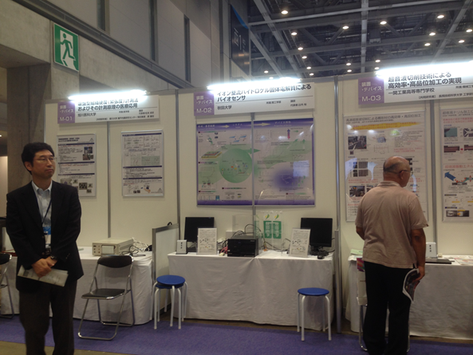

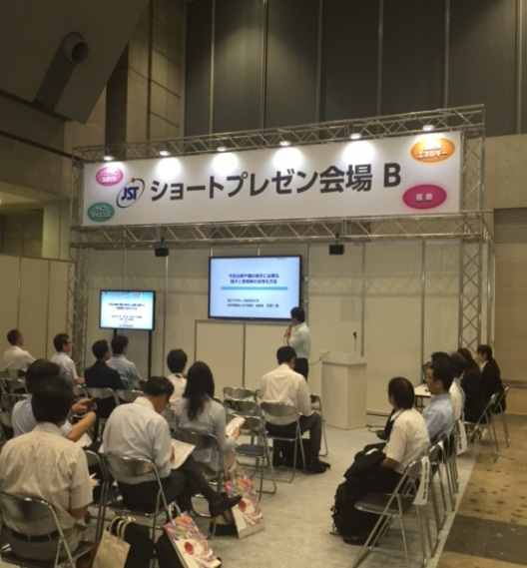
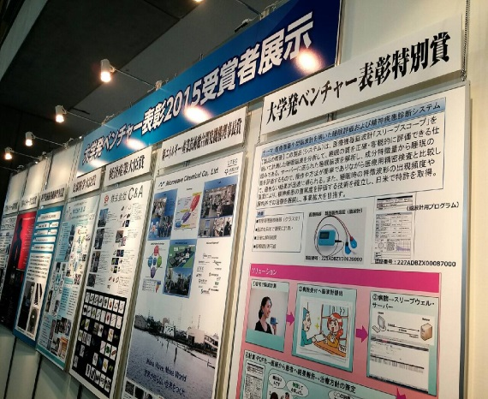
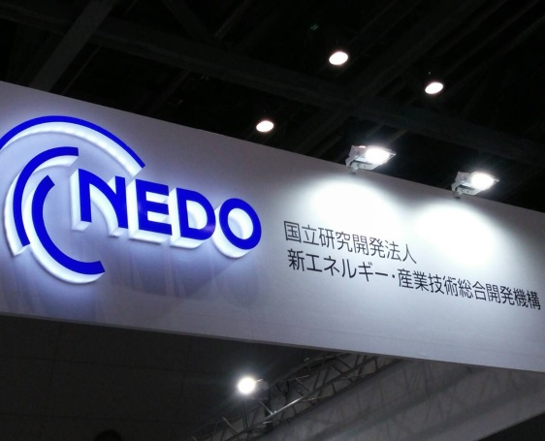
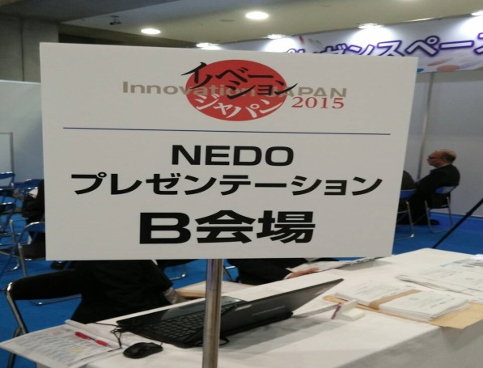

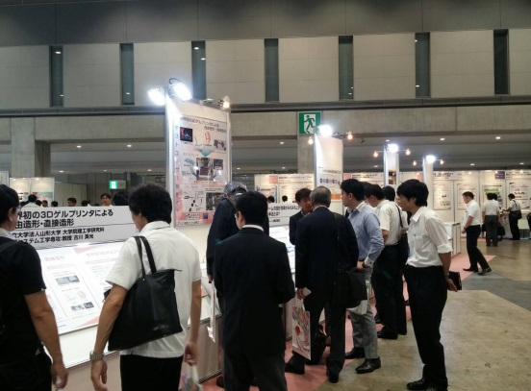
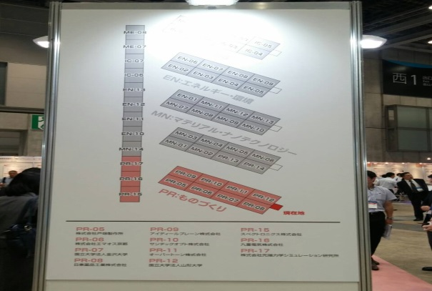

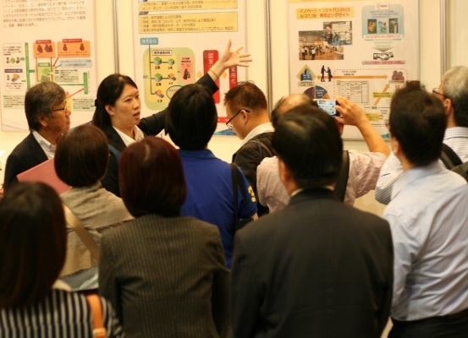
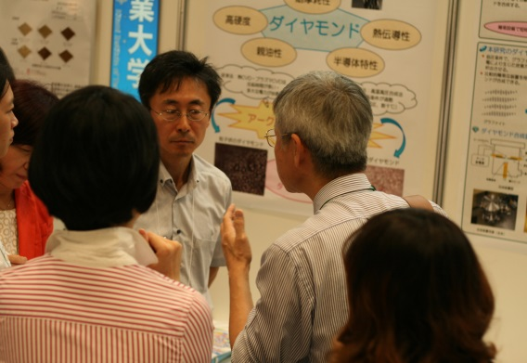

(二)參訪團研討照片
